TRABAJO PRÁCTICO N° 1: MODULO 1 ENTORNOS ESCOOLARES Y SALUDABLES

ACTIVIDAD: “ semáforo de la alimentación “
(2° grado nivel primario)escuela rural , kiosco cercano a la institución.
OBJETIVO: Favorecer hábitos saludables entorno a la alimentación de los alumnos y los consumos que ingieren en la primera etapa de su niñez.

Actividad: indagación acerca de los consumos de los alumnos.
Una breve explicación: Los alimentos que consumimos no siempre son saludables, para tener una vida sana debemos conocer que alimentación ayudan a una buena salud.
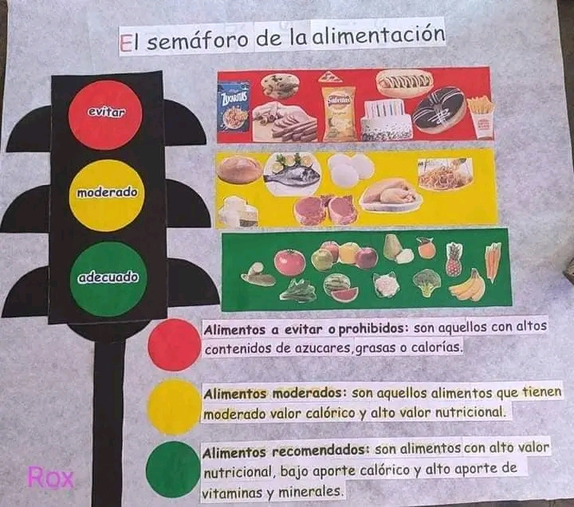
Presentación de un afiche: semáforo de la alimentación En el mismo podremos observar según su color la importancia de cada uno de ellos.
Rojo : los alimentos y bebidas que no debemos consumir
Amarillo: de ves en cuando, pero no debemos consumirlos con frecuencia
Verde: son alimentos que nos producirán vitaminas y minerales son ellos los que debemos consumir con frecuencia.

Actividad 2) Los alumnos al observar este material tendrán conciencia de los alimentos que son sano para consumir diariamente.
Del mismo realizarán un semáforo propio
Y lo compartirán con el resto de los alumnos de la escuela promoviendo de esta manera la importancia de conocer una buena alimentación para ellos dentro y fuera de la institución .
FUNDAMENTACION: esta actividad parte desde los sáberes previos de los alumnos, transmitiendo información de suma importancia para su desarrollo en el mismo pueden adquirir conocimientos relevante que les aportará información para una buena alimentación diaria del mismo modo desde su niñez aprenden la importancia de una alimentación saludable.

